الصفحة الرئيسية
تعديل اسم الموقع ليصبح
Co-Research
إضافة قسم باسم
Advertise With Us
هل تسعى للوصول إلى مجتمع متخصص من الباحثين والأكاديميين وصناع المعرفة؟
توفر منصة Co-Research بيئة فريدة تتيح لك عرض مشروعك والترويج لخدماتك والإعلان عن عقد مؤتمرات وورش عمل والإعلان عن دعوات للنشر والإعلان عن الفرص المهنية أمام جمهور متخصص وفعّال.
قدم طلب إعلان
املأ النموذج التالي:
الاسم /
البريد الإلكتروني /
رقم الهاتف (مع رمز الدولة)
اسم الجهة أو المشروع (إن وجد)
نوع الإعلان: مع خيارات (مشروع بحثي. مؤتمر. ورشة عمل . خدمة. فرصة عمل. مجلة)
وصف الإعلان
مدة الإعلان المطلوبة
إضافة قسم باسم
Resources
أضف الصورة التالية

ثم يظهر في هذه المقالة

From Isolation to Impact: Unlock Research Collaboration with Co-Research

Baron (2007) once stated, “Crossing boundaries between disciplines is always difficult... But the rewards, too, may be great.” This observation challenges the long-standing myth of the “Lone Genius”—the isolated researcher working in a vacuum. While this image has been historically celebrated, it now represents a strategic bottleneck that constrains innovation. In today’s academic landscape, researchers are often confined within limited personal networks, relying on fragmented communication tools such as email and WhatsApp. In a highly competitive global environment, research excellence is no longer an individual endeavor; it is inherently collaborative.
In response to this reality, the “Co-research” platform has been developed to support a transition toward structured, high-impact collaboration among Arab researchers. Guided by a clear vision—“Together, everything becomes better”—the platform addresses a critical gap in how researchers connect, evaluate, and collaborate beyond their immediate surroundings.
Traditionally, academic networking has depended heavily on localized, face-to-face interactions. However, this model is increasingly insufficient, as it restricts access to diverse expertise and specialized skills—such as advanced statistical analysis or niche data sources—required for producing high-quality research. Co-research overcomes this limitation by utilizing smart filtering mechanisms that enable users to identify potential collaborators based on verified academic profiles. These profiles include publication records, research interests, and direct links to platforms such as Google Scholar and Scopus, allowing researchers to make informed decisions. As a result, collaboration shifts from being based on familiarity to being driven by precision—identifying the exact expertise needed to enhance research quality.
Beyond identifying collaborators, managing the research process itself presents another major challenge. Coordinating projects through scattered communication channels often leads to inefficiencies, where critical data and intellectual contributions may be lost or overlooked. To address this issue, Co-research provides a unified digital workspace organized into “Discussions,” “Tasks,” and “Files.” This integrated environment centralizes all project activities, offering a secure and structured space accessible only to team members.
Moreover, the platform introduces a clear project management framework that enhances coordination and accountability. Through a color-coded Task Board—where tasks are labeled Yellow (In Progress), Green (Under Review), and Blue (Completed)—team members gain real-time visibility into the project’s status. This transparency ensures that every contributor understands their role and the overall progress of the research, thereby maintaining momentum and improving efficiency.
Importantly, this integration extends beyond operational convenience to address the protection of intellectual property. By maintaining a centralized and traceable record of all contributions and communications, the platform safeguards researchers’ rights and reduces the likelihood of disputes. Ethical standards are also embedded directly into the system. A mandatory verification process—requiring both university and national identification—ensures accountability among users.
In addition, the platform reinforces research integrity through a clearly defined “Integrity Guide,” which explicitly prohibits all forms of plagiarism. This includes cloning (presenting an entire work as one’s own) and copying (unauthorized use of portions of another’s work). By formalizing these standards within the platform, ethical conduct becomes an enforced requirement rather than a voluntary principle.
At the same time, the broader research ecosystem is evolving. Modern funding agencies increasingly prioritize multidisciplinary teams, viewing them as more capable of managing risk and delivering impactful outcomes. As a result, projects supported by diverse and well-coordinated teams are more likely to secure funding than those led by individual researchers. In this context, collaboration is no longer optional—it is a fundamental determinant of research success.
Conclusion
The shift from individual effort to a structured collaborative ecosystem defines the modern research paradigm. Digital collaboration platforms such as Co-research are not merely tools; they are comprehensive frameworks that enhance transparency, protect intellectual property, and maximize scientific impact. As the global research landscape becomes increasingly interconnected, the model of isolated scholarship is no longer viable. In an era where the strength of one’s network shapes the reach of one’s impact, the question is no longer whether to collaborate—but whether one can afford not to.
*This article was prepared with the assistance of artificial intelligence tools.

في نفس القسم ضيف خانة القوانين والوثائق
اضغط على في هذا اللينك لتنزل هذا الملف ثم تحميله على الموقع
https://drive.google.com/drive/folders/1vQW2UNdbk42l2JF5ho-AgRuk_HDmZe34

ممكن إضافة هذه الخلفية للصفحة الرئيسية


لاحظت أنى عرفت انشاء 2 فريق بحثي والموقع مفروض يرفض انشاء اكثر من فريق واحد لأنى في الخطة المجانية
أضف خطط الأسعار في مقدمة الصفحة عند الضغط عليها ينقلنى إلىها
الاسعار مينفعش تكون شهرى لازم سنوي لان البحث بياخد وقت لا يقل عن ست شهور عشان يخلص
الدفع مش هينفع ريال بس لانى مستهدفه الدول العربية كلها
ملحوظة: لما بضغط على الاشترك مبيدخلنيش على مكان الدفع
ولما بضغط على contact في خطط الأسعار بيدخلنيش على شات مثلا أو مكان لتقديم طلب
اضافة قسم لخدمة العملاء
help center
مع ظهور رسالة
What can we help you find?
مع ظهور 3 خيارات
١. الاستفسارات ويفتح ليه شات بوت يرسل له رسالة تلقائية " مرحبًا بك في Co- Research كيف يمكنني مساعدتك؟
٢. الشكاوى بخصوص الإبلاغ عن انتهاك حقوق الملكية الفكرية
أو آخرى
وعند الضغط على الشكاوي يظهر ما يلى

Report intellectual property infringement
As part of our policy for handling complaints related to alleged intellectual property rights infringement submitted by researchers who have previously created or joined research teams on the platform, such complaints are processed in accordance with the provisions of the Egyptian Intellectual Property Protection Law No. 82 of 2002, or any equivalent laws in Arab countries.
Your complaint, including your contact details, will be forwarded to the member who published the content. We will also follow up on the response of the reported party, and the platform reserves the right to take the necessary actions, whether by contacting the publishing entity to request the removal of the content or by pursuing legal action against the parties responsible for its publication, in the event that the publishing entity refuses to remove it.
في إطار سياستنا للتعامل مع الشكاوى المتعلقة بادعاءات انتهاك حقوق الملكية الفكرية المقدمة من الباحثين الذين سبق لهم إنشاء أو الانضمام إلى فرق بحثية على المنصة، يتم التعامل مع هذه الشكاوى وفقًا لأحكام قانون حماية الملكية الفكرية المصري رقم 82 لسنة 2002، أو ما يعادله من قوانين في الدول العربية.
سيتم إحالة شكواك، متضمنة بيانات الاتصال الخاصة بك، إلى العضو الذي قام بنشر المحتوى. كما سنقوم بمتابعة رد الطرف المُشكو في حقه، ويحق للمنصة اتخاذ الإجراءات اللازمة، سواء من خلال التواصل مع الجهة الناشرة لطلب إزالة المحتوى، أو من خلال اتخاذ الإجراءات القانونية ضد الأطراف المسؤولة عن نشره، وذلك في حال رفض الجهة الناشرة إزالة المحتوى.
What issue are you reporting?
مع اختيارات
Copyright infringement
Patent infringement
Unauthorized disclosure of a trade secret
Country
Your full name
Your email address
Where is the content?
مع شرح
The URL(s) leading to the content. If you’re reporting a full-text file, right click on the file’s download button to get the file’s URL
How does the content infringe the rights owner's intellectual property?
ومطلوب اجباري يضع علامه صح على قبل Sumbit
I confirm that the information contained in this notice is accurate and complete and, under penalty of perjury, that I am the owner of the intellectual property rights at issue

في جزء why co research اجعل كل سبب يظهر لوحده مع صورة معبرة على يسار الكلام مثل هذا
- فيما يلى الصورة المطلوب إضافتها
- 01

Integrated Research Teams
- Build multidisciplinary teams for better research outcomes
- 02
- 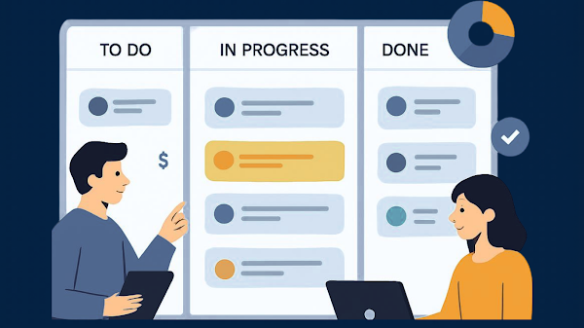
- Smart Task Management
- Distribute tasks and track progress with an advanced Kanban board
- 03

Protect Researcher Rights
- All conversations and files are preserved to protect every member
- 04

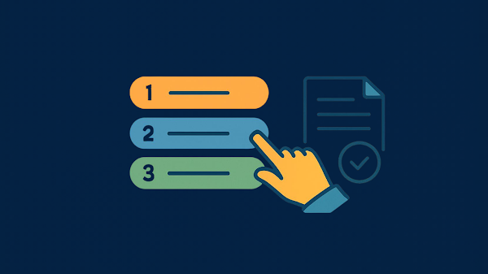Author Ordering
- Clear system for ordering author names by contribution
- 05

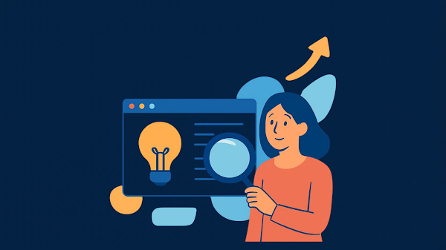Discover Opportunities
- Browse research projects looking for researchers in your field
- 06

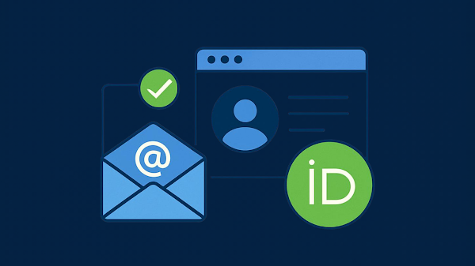Verified Academic Profiles
- Profiles linked to ORCID and Google Scholar
- 07

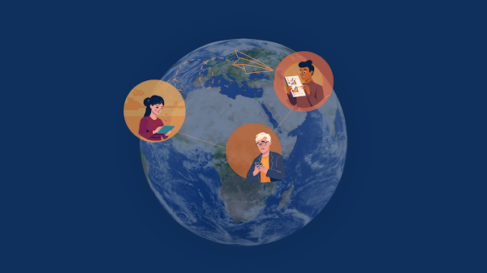
- Effective Communication
- Group chats with file sharing capabilities
- 08

Secure Cloud Storage
- Encrypted storage for all research files
- 09

Flexible Plan
- Pricing plans for individuals and institutions
- 10
- 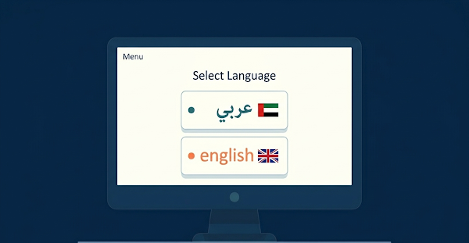 Multi-language Support
- Full interface in Arabic and English
- 11
- 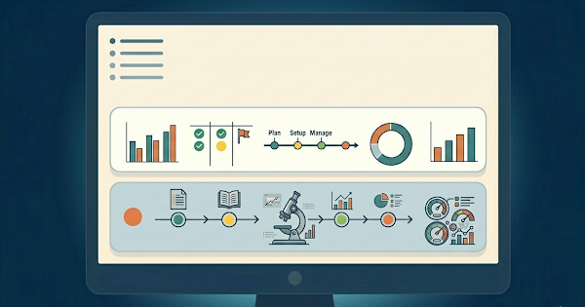 Reports & Analytics
- Track team productivity and research progress

- انشاء جزء بعنوان كيفية استخدام الباحثين للمنصة؟
أسفله مكان يسمح بإضافة فديو يوتيوب يظهر طريقة عمل الموقع
- إضافة خانة اسفل الصفحة باسم (تواصل معنا)
عند الضغط عليها يمكن للمستخدم إضافة مقترحات لتحسين المنصة
- إضافة موقع المنصة على لينكد أن
https://www.linkedin.com/company/co-research-company/
- إضافة موقع المنصة على الفيس بوك
https://www.facebook.com/share/185JfDB22T/

Dashboard
الفريق البحثي يظهر خانه لطلب الانضمام وميقدرش المستخدم يدخل الجروب الا بموافقة مؤسس الفريق البحثي
نظام تنبيهات. تحديد موعد اقصى لإنهاء كل مهمة وتنبيه الباحث في حالة اقتراب موعد انتهاء المهمة (يفضل التنبيه عبر الايميل أيضًا)
محتاج تعديل: لاحظت ان اسم الباحث الى بيتحدد للمهمة مبيظهرش غير اول حرف منه بعد انشاء المهمة
عند انشاء مهمه جديدة في الحالة لازم يظهر قيد التنفيد او لم تكتمل فقط
إضافة خانه للإشعارات
وعند انتهاء الوقت يتم اعلام مؤسس الفريق في خانة الاشعارات
ويظهر للمستخدم في الاشعارات انه يستخدم السحب والافلات لتوضيح حالة المهمة سواء اكتملت او تحت المراجعة كمان
مع اشعار اخر يوضح لمؤسس الفريق انه في حالة ان المهمة مازالت قيد التنفيذ يحق له تعديل موعد انهاء المهمة أو ارسال إشعار للباحث بأنه سيكون out وتعديل حالة الفريق لغير مكتمل لانضمام شخص بديل (يبقى افضل لو عبر ايميل أيضًا)
ياريت انه الملفات المتاح تحملها ليس فقط word و pdf يكون متاح xlsxو spv
عند إنشاء الحساب
خانة لإضافة رقم الهاتف المحمول مع رمز الدولة
تعديل خانة الاسم المطلوب ظهوره للأخرين ليصبح الاسم عند النشر العلمي
وضيف مثال ليه Aya H. El-Sayed

وفي الاخر
I confirm that the information provided above is accurate, and I authorize Co-Research to store and include my data in its database in accordance with its policies
أؤكد أن المعلومات الواردة أعلاه صحيحة، وأفوض منصة Co-Research في حفظ وإدراج بياناتي ضمن قاعدة بياناتها ووفقًا لسياسة المنصة.
إضافة قسم في اسفل الصفحة بعنوان سياسة الخصوصية

